**新 书 推 荐**

**中文书名：《狗狗安眠曲：汪星人的睡前仪式》**

**英文书名：The Art of How Dogs Sleep  
作 者：Alison Kim**

**出 版 社：Little Brown**

**代理公司：Little Brown/ANA**

**页 数：待定**

**出版时间：2026年4月21日**

**代理地区：中国大陆、台湾**

**审读资料：电子稿**

**类 型：儿童故事绘本**

**内容介绍：**

**献给所有爱狗人士的暖心绘本！这本趣味横生的绘本由艾莉森·金（Alison Kim）创作，以幽默视角捕捉狗狗千姿百态的睡前准备仪式，致敬这些毛茸茸伙伴们令人捧腹的入睡小剧场。**

***“这是通往狗狗睡眠宇宙的奇妙门票，让我们跟随它们的肉垫足迹，在毛茸茸的呼吸节奏中找到属于自己的安宁。”***

您可曾留意过狗狗入睡的艺术？让我们屏息观察——从挑选完美睡姿到伸展每一颗肉垫，从悠长缓慢的呼吸到最后一刻的翻滚，每个细节都藏着萌趣密码。

这本充满互动性的绘本邀请读者与书中狗狗同步伸展、扭动、深呼吸，在正念游戏中为午睡蓄力，或为忙碌的一天按下重启键。通过一群可爱汪星人的秘密睡前世界，本书温柔引导读者放慢节奏，跟随它们蜷起身子、阖上眼睛，一同沉入甜美梦乡。

**作者简介：**



**艾莉森·金（Alison Kim）**是一位作家兼插画家，热衷于创作温暖幽默的故事，并以画笔捕捉狗狗的可爱瞬间。与两只可爱的救助犬相伴是她最爱的消遣，且总在琢磨如何为这个毛茸茸小队增添新成员！她自幼沉迷文字与图像之美，拥有艺术与英语双学位，曾从事设计师职业，现专注于绘本创作。

**内页插图：**

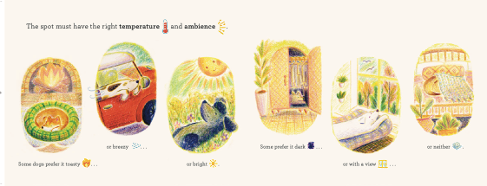

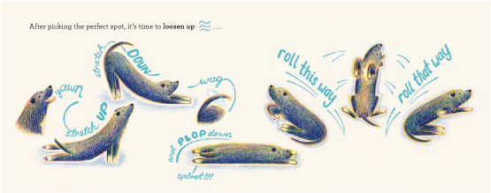

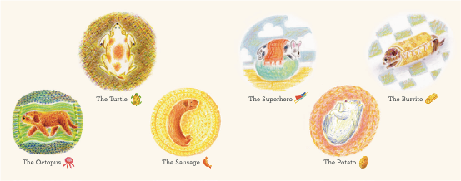

**感谢您的阅读！**

**请将反馈信息发至：版权负责人**

**Email**：[**Rights@nurnberg.com.cn**](mailto:Rights@nurnberg.com.cn)

安德鲁·纳伯格联合国际有限公司北京代表处

北京市海淀区中关村大街甲59号中国人民大学文化大厦1705室, 邮编：100872

电话：010-82504106, 传真：010-82504200

公司网址：[http://www.nurnberg.com.cn](http://www.nurnberg.com.cn/)

书目下载：<http://www.nurnberg.com.cn/booklist_zh/list.aspx>

书讯浏览：<http://www.nurnberg.com.cn/book/book.aspx>

视频推荐：<http://www.nurnberg.com.cn/video/video.aspx>

豆瓣小站：<http://site.douban.com/110577/>

新浪微博：[安德鲁纳伯格公司的微博_微博 (weibo.com)](https://weibo.com/1877653117/profile?topnav=1&wvr=6)

微信订阅号：ANABJ2002

